Communiqué de presse
Click&Clamp avec double serrage
L’étau autocentrant GARANT Xtric se voit doter d’un mors intermédiaire, d’alésages de préhension et d’une interface d’automatisation endutec

Strasbourg, le 31 mars 2020 – L’année dernière, Hoffmann Group a présenté son étau autocentrant GARANT Xtric avec système de changement rapide des mors suivant le principe « Click&Clamp ». Depuis le mois d’avril 2020, ce petit concentré de puissance, qui applique une force de serrage pouvant atteindre 25 kN directement sur la pièce et produit un faible soulèvement des mors et de la pièce, est également disponible avec un mors intermédiaire. Avantage : cet étau permet désormais de serrer simultanément deux pièces finies ou brutes sans pré-marquage. Les opérations de montage/démontage sont donc deux fois plus rapides. En outre, les nouveaux alésages de préhension et l’interface d’automatisation endutec permettent d’utiliser l’étau dans un environnement automatisé.

Mais ce n’est pas tout. En effet, Hoffmann Group a ajouté quatre nouvelles longueurs de base à la gamme GARANT Xtric. Pour l’usinage de petites pièces, l’étau GARANT Xtric est également disponible pour la première fois dans la taille XS avec une longueur de base de seulement 136 millimètres. Dans la largeur de mors de 80 millimètres, les tailles XS, S et M sont désormais disponibles. À cela s’ajoutent de nouveaux étaux avec une largeur de mors de 125 millimètres, une force de serrage de 32 kN et une longueur maximale de 270 millimètres dans les tailles XS, S et M. Tous les modèles sont également disponibles avec des mors mobiles. Le client a ainsi le choix entre six tailles d’étau, qui se déclinent chacune en deux variantes.

L’étau GARANT Xtric peut être rapidement et aisément converti en un étau double : il suffit simplement de remplacer le palier de broche standard et d’insérer le mors intermédiaire. Ensuite, les mors interchangeables pivotants à 180° et extrêmement précis sont remis en place. Cette opération s’effectue en un tour de main grâce au mécanisme d’enclipsage ; les mors de préhension GARANT permettent de serrer des pièces brutes sans pré-marquage. Pour le système « Lang », des mors rapportés adaptés sont également prévus. Tous les modèles sont en outre équipés de série d’une interface d’automatisation endutec, qui peut également être utilisée comme alésage pour évacuation du lubrifiant, ainsi que d’alésages de préhension des deux côtés. Ils se prêtent ainsi aux stratégies d’automatisation les plus diverses.

Pour la fixation sur la table de la machine, l’étau GARANT Xtric est muni de rainures longitudinales, d’alésages pour le système de positionnement Lang avec une mesure étalon de 52 ou 96 millimètres ainsi que de plaques d’adaptation pour le serrage sur le système GARANT Zero Clamp ou d’autres systèmes de serrage à point zéro.

Les nouveaux étaux autocentrants sont disponibles de suite sur notre eshop www.hoffmann-group.com.

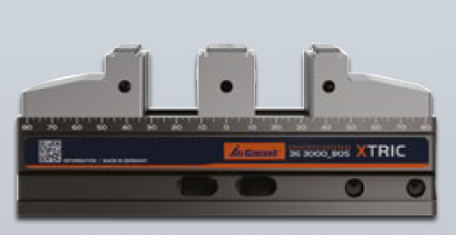 | Légende : L’étau autocentrant GARANT Xtric est également disponible avec un mors intermédiaire. Les alésages de préhension et l’interface d’automatisation endutec permettent de l’utiliser dans un environnement automatisé.
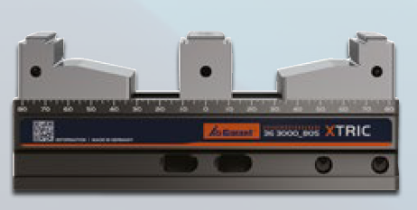 | Légende : L’étau autocentrant GARANT Xtric possède un système de changement des mors avec mécanique d’enclipsage et des mors pivotants à 180°.
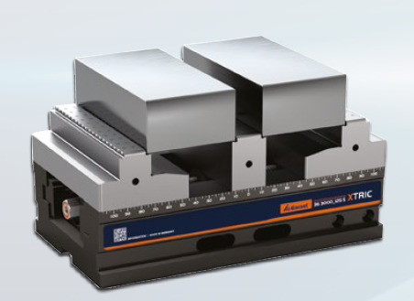 | Légende : L’étau autocentrant GARANT Xtric avec mors intermédiaire permet de serrer deux pièces finies ou brutes. Un pré-marquage est inutile.

À propos de Hoffmann Group ®
Partenaire européen pour des outils de qualité, la société Hoffmann Group® conjugue les compétences de distributeur, de fabricant et de prestataire de services. Cette combinaison garantit à plus de 135 000 clients une qualité maximale, une sécurité d’approvisionnement et de productivité dans le domaine de l’Industrie. Hoffmann Group® compte plus de 3 700 collaborateurs et distribue ses produits et ses services aussi bien à des entreprises cotées en bourse qu’à des PME implantées dans plus de 50 pays partout dans le monde. En 2018, plus de 1,4 milliard d’euros de chiffre d’affaires a été généré dans le monde entier. Aux côtés de sa marque premium Garant, Hoffmann Group® propose 85 000 outils de qualité provenant des principaux fabricants mondiaux dans les domaines de l’usinage, des accessoires machines, de la métrologie, de l’abrasif, de l’outillage manuel, de la fourniture industrielle et des équipements d’atelier. Fort d’un service Client omniprésent assuré par plus de 1 400 conseillers et techniciens, et offrant une capacité de livraison de 99% certifiée par le TüV, l’expert en outils de qualité, dont le siège est basé à Munich, assure un partenariat efficace, durable et constructif à ses Clients.
Pour plus d’informations, visitez le site www.hoffmann-group.com

Contact presse
Hoffmann France SAS
1 rue Gay Lussac
F+67410 DRUSENHEIM
www.hoffmann-group.com

Eric SCHEEG
Tél. : +33 (0)3 90 55 12 73
E-mail : e.scheeg@hoffmann-group.com

